Задание 6. (10) Установите соответствие между графиками функций и формулами, которые их задают.
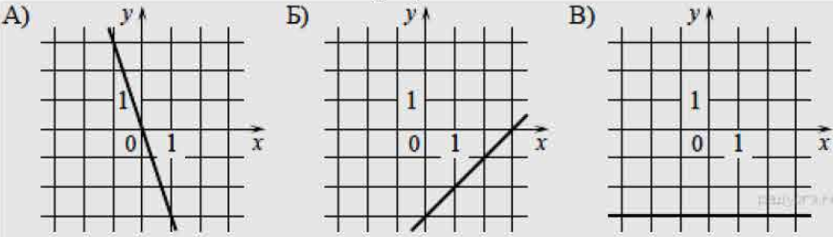
- $y =-3$
- $y =x-3$
- $y =-3x$
- $y =3x$
Ответ укажите в виде последовательности цифр без пробелов и запятых в указанном порядке. | А | Б | В

